§ 4.2 Системы объектов.
класс____7_______________ф______________________
и_______________________
Черный ящик
(из рабочей тетради)

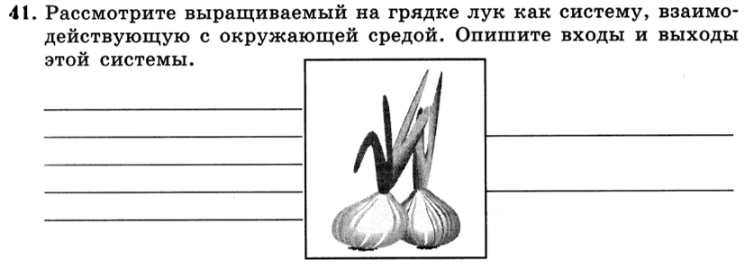
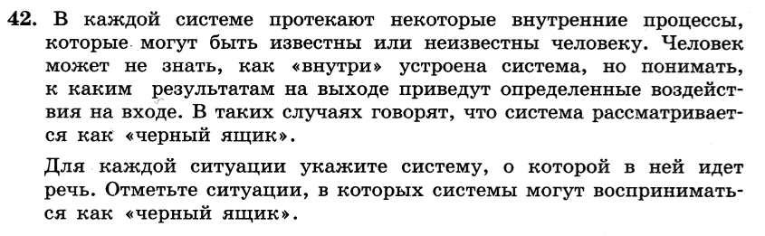
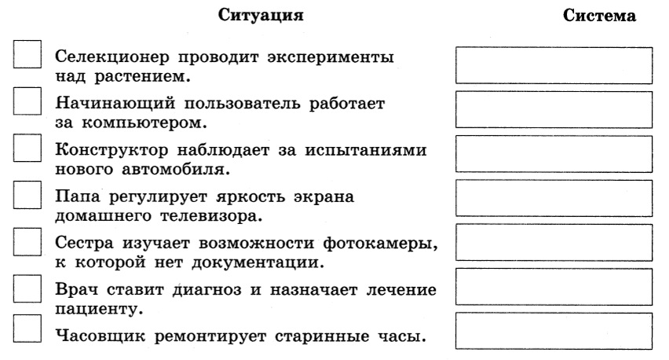
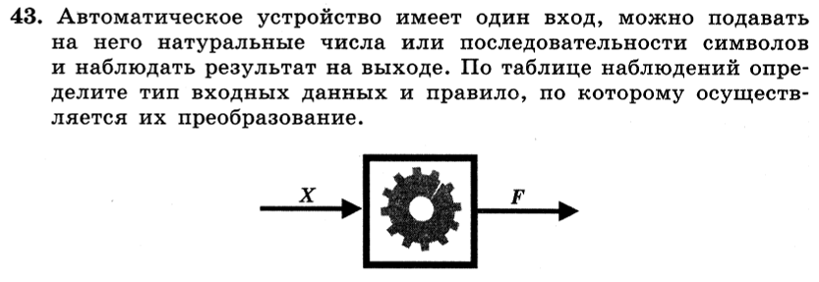
а) | № | вход Х | результат F | Тип данных__________________
 | 1 | май | Не могу
 | 2 | save | Не могу | Правило ___________________
 | 3 | 16 | 33 | ________________________________
 | 4 | 64 | 129 | ________________________________
 | 5 | 512 | 1025 | ________________________________

б) | № | вход Х | результат F | Тип данных__________________
 | 1 | май | Не могу
 | 2 | save | Не могу | Правило ___________________
 | 3 | 16 | 7 | ________________________________
 | 4 | 64 | 10 | ________________________________
 | 5 | 5125 | 13 | ________________________________

в) | № | вход Х | результат F | Тип данных__________________
 | 1 | май | Не могу
 | 2 | save | Не могу | Правило ___________________
 | 3 | 9 | 18 | ________________________________
 | 4 | 121 | 242 | ________________________________
 | 5 | 124 | 248 | ________________________________

г) | № | вход Х | результат F | Тип данных__________________
 | 1 | май | Не могу
 | 2 | save | Не могу | Правило ___________________
 | 3 | 256 | 128 | ________________________________
 | 4 | 513 | 256 | ________________________________
 | 5 | 1025 | 512 | ________________________________

д) | № | вход Х | результат F | Тип данных__________________
 | 1 | май | Не могу
 | 2 | save | Не могу | Правило ___________________
 | 3 | 256 | 0 | ________________________________
 | 4 | 513 | 1 | ________________________________
 | 5 | 1025 | 1 | ________________________________

е) | № | вход Х | результат F | Тип данных__________________
 | 1 | май | Не могу
 | 2 | save | Не могу | Правило ___________________
 | 3 | 6 | 1 | ________________________________
 | 4 | 64 | 2 | ________________________________
 | 5 | 512 | 3 | ________________________________

ж) | № | вход Х | результат F | Тип данных__________________
 | 1 | май | Не могу
 | 2 | save | Не могу | Правило ___________________
 | 3 | 1 | о | ________________________________
 | 4 | 64 | д | ________________________________
 | 5 | 51214 | п | ________________________________

з) | № | вход Х | результат F | Тип данных__________________
 | 1 | май | 3
 | 2 | save | 4 | Правило ___________________
 | 3 | 16 | 0 | ________________________________
 | 4 | Ура! | 3 | ________________________________
 | 5 | 2 окна | 4 | ________________________________

и) | № | вход Х | результат F | Тип данных__________________
 | 1 | май | й
 | 2 | save | v | Правило ___________________
 | 3 | 16 | Не могу | ________________________________
 | 4 | и | и | ________________________________
 | 5 | ох | х | ________________________________

к) | № | вход Х | результат F | Тип данных__________________
 | 1 | май | мй
 | 2 | save | sv | Правило ___________________
 | 3 | 123 | 13 | ________________________________
 | 4 | принтер | питр | ________________________________
 | 5 | ми12лд | м1л | ________________________________

л) | № | вход Х | результат F | Тип данных__________________
 | 1 | май | йам
 | 2 | save | evas | Правило ___________________
 | 3 | цифра | арфиц | ________________________________
 | 4 | абзац | цазба | ________________________________
 | 5 | 100рожка | акжор001 | ________________________________

м) | № | вход Х | результат F | Тип данных__________________
 | 1 | 2007 | Не могу
 | 2 | save | Не могу | Правило ___________________
 | 3 | весна | е | ________________________________
 | 4 | иволга | и | ________________________________
 | 5 | ястреб | я | ________________________________

н) | № | вход Х | результат F | Тип данных__________________
 | 1 | 1024 | Не могу
 | 2 | save | Не могу | Правило ___________________
 | 3 | маркер | р | ________________________________
 | 4 | цифра | р | ________________________________
 | 5 | апостроф | ф | ________________________________

о) | № | вход Х | результат F | Тип данных__________________
 | 1 | 8607 | Не могу
 | 2 | save | Не могу | Правило ___________________
 | 3 | кнопка | аккнпо | ________________________________
 | 4 | солнце | есцонл | ________________________________
 | 5 | ярлык | кяырл | ________________________________

